Ανοιχτή Πρόσκληση Συμμετοχής

“Fixes, Fluxes, Futures - Workshop" – Τμήμα Αρχιτεκτόνων Α.Π.Θ.

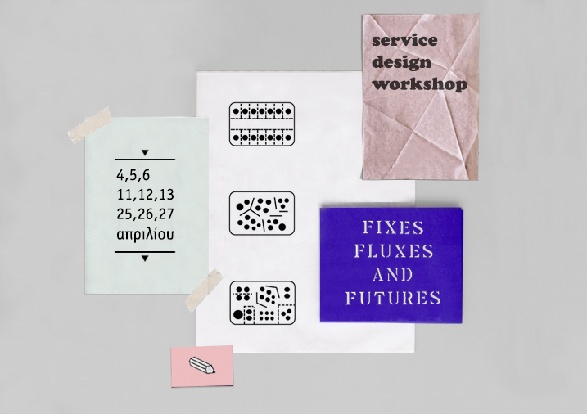

Workshop με τίτλο “Fixes, Fluxes, Futures”, με αντικείμενο το Service Design και θέμα το «Σχεδιασμό Νέων Πρότυπων Χώρων για την Πανεπιστημιακή Δημιουργική Εκπαίδευση».

Το Service Design αφορά στo σχεδιασμό και στην οργάνωση, υποδομών, χώρων και συστημάτων επικοινωνίας με σκοπό τη βελτίωση της ποιότητας των υπηρεσιών, που παρέχονται στις διαφορετικές κατηγορίες χρηστών των υπηρεσιών αυτών, έτσι ώστε να «απαντούν» καλύτερα στις ανάγκες τους, στις επιθυμίες τους και στην ανάπτυξη των πολλαπλών συμπεριφορών που συνδέονται με αυτές.

Συντονιστές του εργαστηρίου είναι οι: Νίκος Καλογήρου, Καθηγητής, Πρόεδρος του Τμήματος Αρχιτεκτόνων & Απόστολος Καλφόπουλος, Λέκτορας.

Τα αποτελέσματα του εργαστηρίου θα παρουσιαστούν σε έκθεση που θα οργανωθεί στο πλαίσιο του 2ου συνεδρίου με θέμα “Designing Creative Synergies 2014” που διοργανώνει το Τμήμα Οικονομικών Επιστημών σε συνεργασία με το Τμήμα Μηχανολόγων Μηχανικών, με το Τμήμα Αρχιτεκτόνων-Μηχανικών του Αριστοτελείου Πανεπιστημίου Θεσσαλονίκης, με το Διεθνές Πανεπιστήμιο της Ελλάδος και με την Μητροπολιτική Αναπτυξιακή Θεσσαλονίκης.

Η συμμετοχή στο εργαστήριο είναι ανοιχτή για φοιτητές που έχουν συμπληρώσει το 6ο εξάμηνο των σπουδών τους. Το εργαστήριο θα πραγματοποιηθεί τις μέρες Πα, Σα, Κυ: 4, 5, 6 / 11, 12, 13 / 25, 26, 27 Απριλίου 2014 στους χώρους του Τμήματος Αρχιτεκτόνων-Μηχανικών. Η παρουσία σε όλες τις ημέρες διεξαγωγής του εργαστηρίου είναι υποχρεωτική για τους συμμετέχοντες.

Για να δηλώσετε συμμετοχή στείλτε email στη διεύθυνση: apokalfo@arch.auth.gr με τίτλο «Δήλωση συμμετοχής στο workshop Fixes, Fluxes, Futures» που θα σημειώνετε: (i) ονοματεπώνυμο, (ii) email, (iii) τηλέφωνο, και (iv) εξάμηνο σπουδών στο οποίο βρίσκεστε.

Προθεσμία δήλωσης συμμετοχών: Δευτέρα 31 Μαρτίου 2014.
Η πρώτη συνάντηση για τον συντονισμό του εργαστηρίου θα πραγματοποιηθεί την Τρίτη 1 Απριλίου 14:00 στα γραφεία του Α’ Τομέα.

